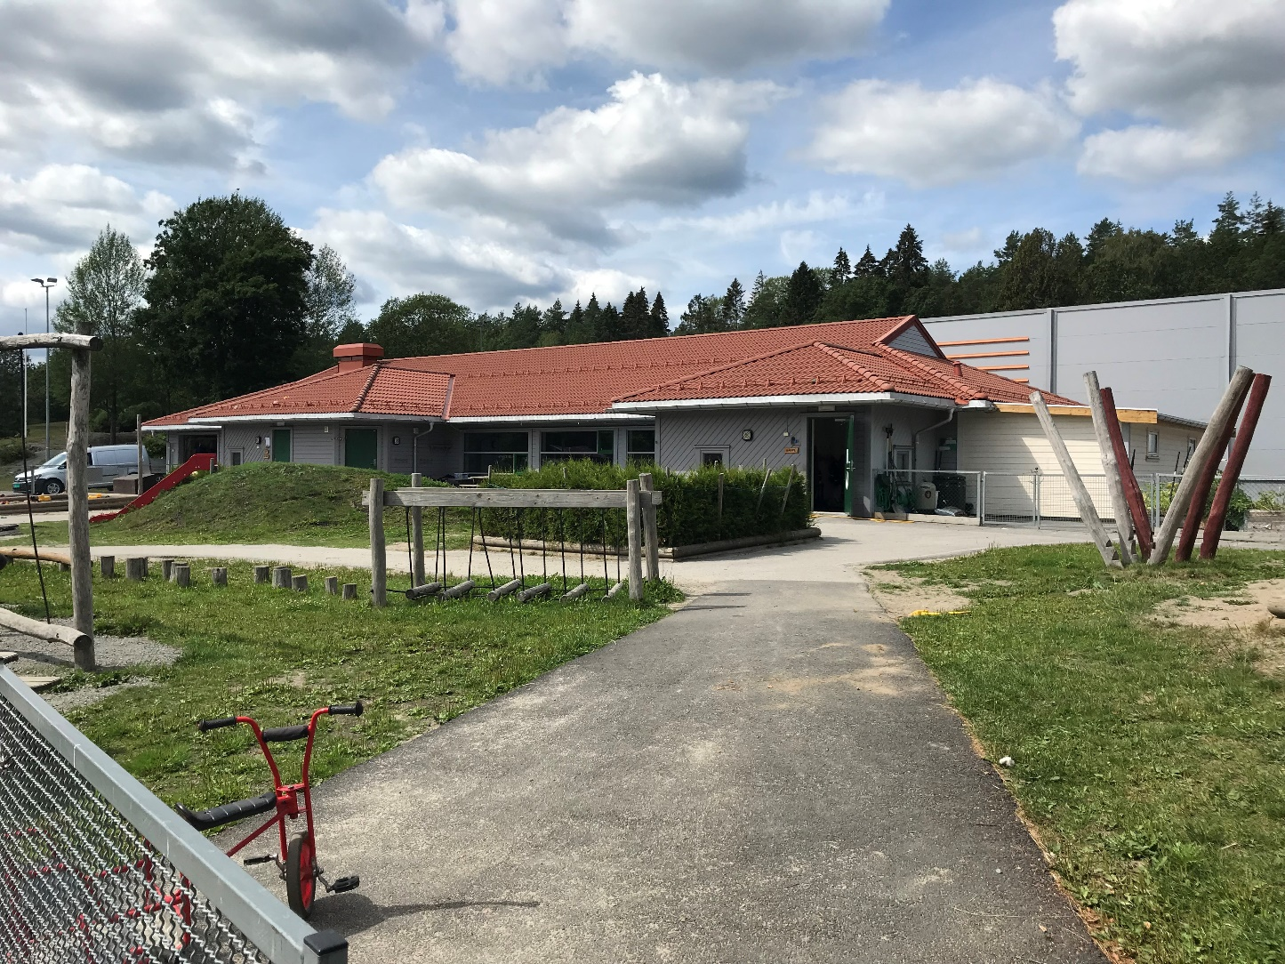

Åpner dører mot verden og fremtiden

Godkjent i SU ???

Årsplan
Rønholt barnehage
2025-2026
Innhold
1
Innledning 3
Velkommen til RØNHOLT barnehage 3
Om barnehagen 3
RØNHOLT BARNEHAGEs visjon og verdier 4
RØNHOLT BARNEHAGEs profil og satsingsområder 5
Læringsmiljø 9
Samarbeid med hjemmet 21
Overgangsrutiner 22
Trafikksikkerhet 23
Aktivitetsplan 24
Foreldremøter 23
Foreldresamtaler 23

Innledning

Velkommen til RØNHOLT barnehage
Kjære alle foreldre, foresatte og barn. Dette er vår årsplan for 2025/ 2026. Vi ønsker dere alle hjertelig velkommen til et nytt barnehage år med nye utfordringer og gleder.

Rønholt barnehage er en naturbarnehage som åpnet i august 2009. Vi ligger flott til med naturen tett innpå, nær barneskole og idrettshall. Inne har vi store, romslige lokaler med god plass til mange barn. Den gode plassen gir oss mulighet til å legge til rette for mange aktiviteter og mye god lek både inne og ute.
Rammeplan for barnehagen fastslår at barnehagen skal utarbeide en årsplan, som skal være et arbeidsredskap for personalet og dokumentere barnehagens valg og begrunnelser. Den skal gi informasjon om barnehagens pedagogiske arbeid, og vise hvordan vi omsetter rammeplanens formål og innhold og eiers lokale tilpasninger til pedagogisk praksis.
I vår barnehage skal naturen ha en stor plass. Dette forsøker vi å vise ved å bruke naturen som utgangspunkt i pedagogikken, og legge vekt på utforskning av natur og lek i naturen. Vi ønsker å være mye ute hele året.
I årsplanen vil vi dele våre pedagogiske mål, verdier og aktiviteter som vil veilede oss gjennom året. Vi vil utforske hvordan vi kan styrke barnas forståelse for og tilknytning til naturen, samtidig som vi fremmer deres kognitive, sosiale og emosjonelle utvikling.
Vårt dyktige og engasjerte pedagogiske personale er klar til å støtte hvert enkelt barns unike utviklingsreise og bidra til å skape minnerike øyeblikk i naturen. Vi oppmuntrer også foreldre og foresatte til å bli med oss i dette samarbeidet, da vi tror på at et godt samarbeid mellom barnehagen og hjemmet er viktig for barnas mestring og trivsel.
Vi ser fram til et spennende år sammen, preget av utforskning, kreativitet og glede. La oss sammen legge grunnlaget for livslang respekt for og glede over naturen.

Astrid H. Halvorsen
Styrer

Om barnehagen
Barnehagen har for tiden 27 plasser for barn over 3 år og 12 plasser for barn under 3 år. Det er nå 9 ettåringer på Spurv, 12 to- og treåringer på Ulv og 18 fire- og femåringer på Gaupe. Denne inndelingen vil variere fra år til år ut ifra barnegruppens sammensetning.
Barnehagens åpningstid er fra 06.45-16.45 hver dag. Vi stenger to uker i juli, uke 28 og 29.

RØNHOLT BARNEHAGEs visjon og verdier

En visjon er en oppnåelig drøm som vi aldri kan slutte å strekke oss mot. Enhet for skole og barnehage har visjonen:
Åpner dører for verden og fremtiden.
Vi i Rønholt barnehage ønsker å bidra til å hjelpe barna å åpne dørene, og har tolket dette i vår egen visjon:
Vi kan, vi vil, vi gjør.
Gjennom dette vil vi skape et miljø i barnehagen som fremmer trygghet, mestring og opplevelser som er verdiene vi har valgt å legge spesielt vekt på. Vi mener at trygghet, mestring og opplevelser skjer best om barna møter voksne som er varme og grensesettende og som:
- Etablerer trygghet og tillit.
- Gir barna varierte erfaringer og opplevelser.
- Tar hensyn til barns premisser i henhold til alder og modning.
- Tar utgangspunkt i barns interesse og inspirasjon.
- Skaper gode relasjonsmuligheter, sosialt samspill og fremmer læring.
- Er gode rollemodeller i forhold til hvilke holdninger, verdier, ferdigheter og kunnskaper som skal formidles.
- Er engasjerte og delaktige.

For at trygghet, mestring og opplevelser skal forekomme, forutsetter det at barna opplever at de er inkludert i fellesskapet. Videre må barna føle tilhørighet i det sosiale samspillet som foregår. Omsorg og vennskap er to viktige faktorer i hverdagen.
Barna skal oppleve å bli sett og hørt av anerkjennende voksne, som respekterer dem og tar dem på alvor. På denne måten kan vi i barnehagen legge til rette for en positiv utvikling av barns selvfølelse og sosiale utvikling. Alle barn er ulike, akkurat som voksne er ulike. Vi er alle mennesker, men på forskjellige steder i livet. Vi ønsker å se hvert enkelt barn som en ressurs med enorme muligheter, fylt av evner og gode egenskaper.
Mestring, trygghet og opplevelser er verdiene våre og de skal kjennetegne vår barnehage og være synlige i vårt arbeid og i barnas hverdag.
Mestring: Barns følelse av mestring i hverdagen er viktig for barnets lærelyst og utvikling av en positiv selvfølelse. Gjennom mestring i praktiske og sosiale sammenhenger tilegner barna seg ferdigheter og kunnskap som kan gi barnet mer erfaring til å løse andre utfordringer. Støtten barnet får fra sine omgivelser i sitt møte med nye utfordringer er avgjørende for mestringsfølelsen.
Ved å være en varm og grensesettende voksen skal vi bidra med den støtten barnet trenger, slik at barnet i størst mulig grad klarer å mestre ting selv. Vi skal gi barnet den tid og rom det trenger for å prøve å feile. Barnehagens areal og utstyr skal bidra til å fremme barnas mestringsfølelse. Vi skal sørge for at barnet får en positiv selvoppfattelse gjennom sosial og kroppslig mestring.
Trygghet: Barn trenger å føle tilhørighet og trygghet for å utvikle seg til selvstendige, kreative, utforskende og lærende mennesker.
Dette oppnår vi blant annet ved å legge til rette for gode rammer og et læringsmiljø der det er mulig for barn å lykkes. Vi skal være trygge voksne for barna. Vi skal gi dem den støtten de trenger når de ønsker å utforske sine omgivelser. Vi skal gi barna tid og rom for å prøve og feile, beskytte når de trenger det, og trøste og hjelpe dem til å organisere følelsene sine.
Opplevelser: En opplevelse er noe som engasjerer barnet på en personlig måte. En positiv opplevelse er en subjektiv følelse av noe som gjør deg godt.
Vi skal, ved å være engasjerte voksne, gi barna muligheter for gode opplevelser gjennom lek, læring, og utforskning i barnehagen og i barnehagens nærmiljø. Ved å jobbe med både det fysiske og psykososiale læringsmiljøet i barnehagen ønsker vi å bidra til gode opplevelser i hverdagen.

RØNHOLT BARNEHAGEs profil og satsningsområder

Vår barnehage har tatt mål av seg å være en naturbarnehage. Uteleken har vært og er en sentral del i barns liv. Gjennom utelek kan barn utvikle seg og legge et godt grunnlag for livsmestring og helse. (Fasting, 2020) Å leke ute innebærer bevegelse, kroppslige uttrykk og å være sammen i naturen. Barn i Rønholt barnehage skal få muligheten til gode opplevelser i samspill med naturen året rundt, gjennom utforsking av naturen og naturens mangfold. (RP av 01.08.2017). Enkelte forskere framholder at uteleken er truet i vår digitale samtid. Vi vil legge til rette for oppdagelsesglede, lekende læring, nysgjerrighet og kreativitet i et sosialt felleskap. Barna skal få god kjennskap til naturen rundt barnehagen. Bærekraft er et sentralt begrep som vi også finner igjen i Bamble kommuneplans samfunnsdel. Når Rammeplanen utdyper hva den legger i bærekraft dras frem begreper som å ta vare på naturen og mennesker, og det å utvikle en bevissthet hos barna om at valg vi gjør i dag på vegne av natur, økonomi og sosiale forhold får konsekvenser for dem som kommer etter oss. Ved å gjøre egne erfaringer med naturen og dens mangfold skal barnehagen bidra til at barn opplever tilhørighet til den, og utvikler gode holdninger som er bærekraftige for framtiden.
Gjennom samarbeid med gårdene i nærmiljøet og arbeid med grønnsakhagen, vil barna få mulighet til å oppleve miljøer hvor vi får førstehånds erfaring med hvor maten kommer fra.
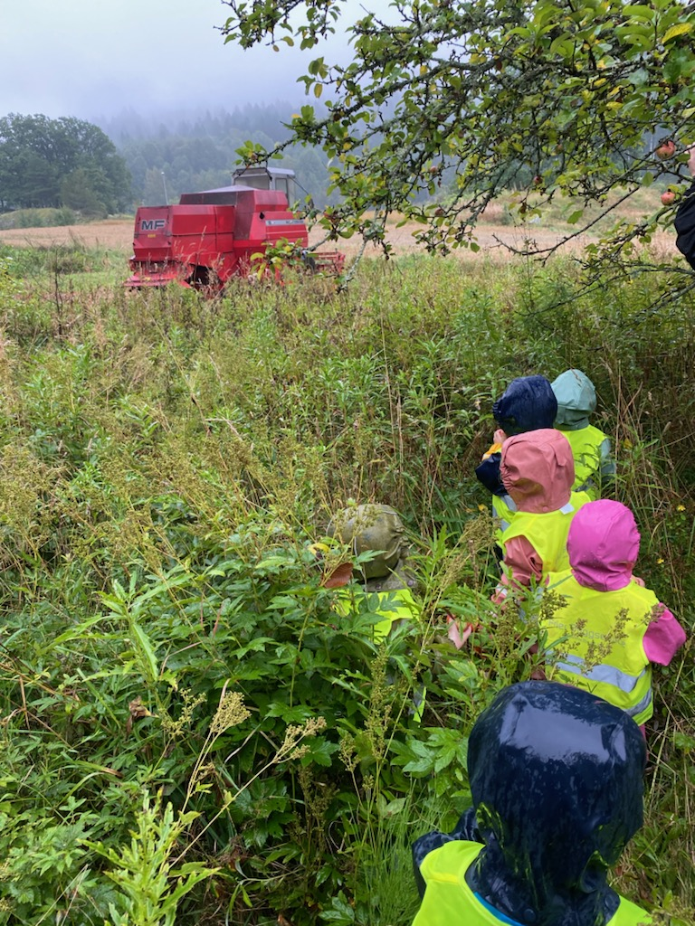

Fordypningstema som er valgt for 2025/2026 er «Multimodalt språk- og lekemiljø – nødvendig for noen, gøy for alle».
Vi fortsetter å fordype oss i multimodalt språk- og lekemiljø. Dette forutsetter sensitive og lydhøre voksne som ser mulighetsrommet og har kapasitet i å møte hele mangfoldet i barnegruppa. Det handler om å lede til mening gjennom en bevissthet på uttrykksformer i det fysiske miljø og barnehagens arbeidsformer. Multimodalt betyr at det er et samspill mellom ulike sanser og uttrykksformer som bilder, lukt, smak, musikk, gester, tale, lyd, lys, farger, materialitet og bevegelse. (Fra kompetanseplan for barnehagene i Bamble 2025)
Dette er felles satsningsområde for alle barnehagene i Bamble, og vi har inngått et samarbeid med Statsforvalteren i Vestfold og Telemark og Universitetet i Sørøst Norge for kompetanseutvikling (Rekomp). Alle barnehagene har en felles overordnet plan som bygger på Bamble kommuneplans samfunnsdel – «Bamble mot 2040» og tar opp i seg Rekomp, Kompetanseløftet for spesialpedagogikk og Liv og Røre.

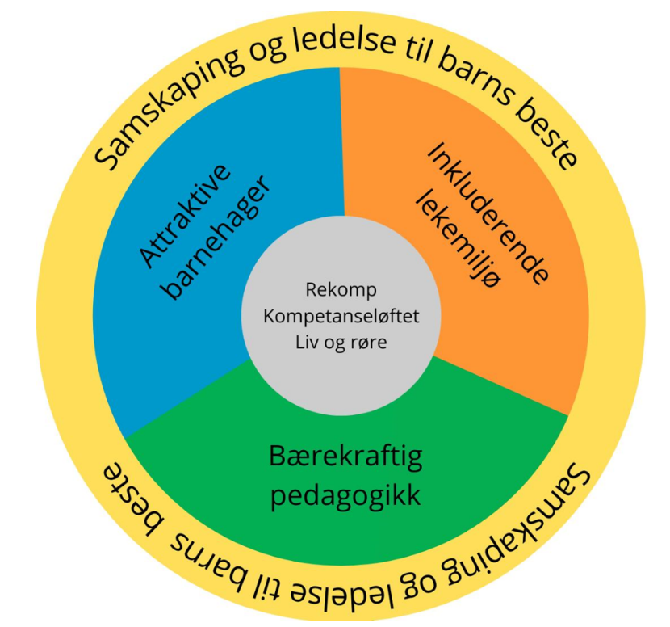

Deltema for dette året er som følger:
- «Nødvendig for noen, gøy for alle»
- «Å bygge kapasitet for lek – fra uro til ro?»
- «Utforskning av lek og materialer»
- «Mening og mestring på alle arenaer»
- «Multimodalt språkmiljø»
I Rønholt har vi valgt problemstillingen
«Ser ikke skogen for bare trær»
Mål:
Inkludering for alle barn gjennom lek
Barns medvirkning, med fokus på å beskytte, bekrefte og berike barns spontane lek

Mål for barna:
- Barna deltar i og opplever seg inkludert i lek.
- Barna får kunnskap og erfaringer med hvordan man blir en god (leke)venn.

Mål for personalet:
- Bevisstgjøring i forhold til betydningen av et oversiktlig og inspirerende multimodalt lekemiljø ute og inne.
- Øke engasjementet til hvert enkelt ansatt i forhold til betydningen av inspirerende lekemiljøer ute og inne, og et godt og inkluderende lekefellesskap.

FNs barnekonvensjon slår fast at «alle barn har rett til lek, fritid og hvile». Rammeplanen slår fast at barnehagen skal ivareta barnas behov for lek, leken skal ha en sentral plass og lekens egenverdi skal anerkjennes.

I Rønholt tenker vi at vi skal ha et stort fokus på lek fordi det er barns viktigste aktivitet og arena for livsutfoldelse. Vi mener at for å få til en utvikling av leken i barnehagen må man prioritere den. Lek er noe som tar tid, og det må settes av tid på alle arenaer i barnehagen. For oss er lek en viktig aktivitet i seg selv, som også gir mange muligheter for læring av nye kunnskaper, ferdigheter og holdninger. I leken kan vennskap utvikles, og man kan få gode erfaringer med samspill med andre. Rønholt barnehages naturprofil skal være synlig i hvilke valg vi gjør og hvordan vi jobber med lek.

Liv og røre
Barnehagene i Bamble er «Liv og Røre» barnehager. Det betyr at vi har forpliktet oss til å følge retningslinjer for Kosthold og matglede og Fysisk aktivitet og bevegelsesglede. Dette skal sikre en sunn tilnærming til både kosthold og fysisk aktivitet i barnehagen.
I Rønholt barnehage vil vi at Rammeplanens fagområder skal gjenspeiles i matlaging og fysiske aktiviteter. Vi ønsker å legge til rette for barns medvirkning og at barn skal være aktive og medskapende.


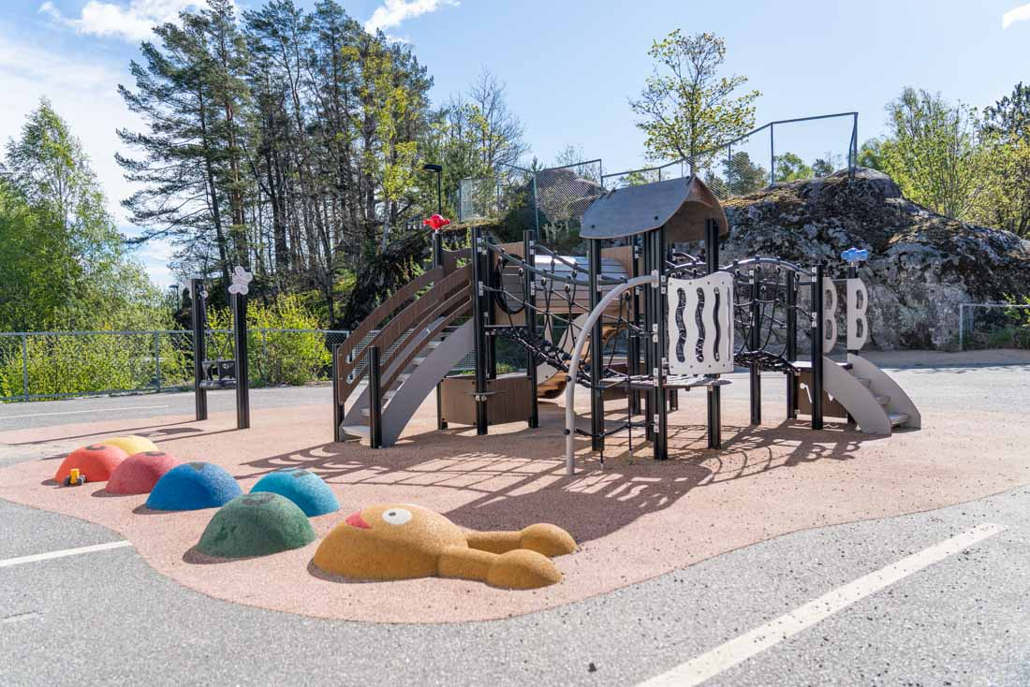

Læringsmiljø
Gjennom rammeprogrammet Være Sammen har vi jobbet systematisk med læringsmiljøet. Vi har hatt et spesielt fokus på voksenrollen, og jobbet for å skape et læringsmiljø som er inkluderende og der alle deltar i det sosiale fellesskapet og leken. Sosial kompetanse handler blant annet om å kunne omgås andre mennesker på en god måte. Det er et sett av ferdigheter, kunnskap og holdninger som det er viktig å beherske. Sosial kompetanse er et viktig fokus i barnehagen. Barna lærer å mestre ulike sosiale miljøer, og ut fra det kunne etablere og vedlikeholde relasjoner og vennskap, slik at barnet trives og utvikles best mulig. Forskning viser at naturen har en positiv effekt på utvikling av barns sosiale kompetanse. Naturen innbyr barna til samhandling på en positiv måte slik at relasjonen barna imellom styrkes. Inne i barnehagen har vi jobbet, og jobber stadig, for å lage gode lekemiljøer som innbyr til god lek og inkludering. Leken er barns viktigste aktivitet, deres «jobb», og gjennom leken tilegner barn seg kunnskaper og ferdigheter. Rammeplan for barnehagen understreker at det er fundamentalt «Å bidra til at alle barn som går i barnehage, får en god barndom preget av trivsel, vennskap og lek…»
01.01.2021 ble det innført nytt kapittel i barnehageloven, psykososialt barnehagemiljø. Disse paragrafene i barnehageloven stiller krav til nulltoleranse mot krenkelser. Barnehagene har en plikt til å gripe inn, arbeide forebyggende med barnehagemiljøet og aktivitetsplikt der barn ikke har et trygt og godt barnehagemiljø.
Barnehagene i Bamble har valgt å ha fokus på voksenrollen, tiltak i barnehagemiljøet og foreldresamarbeid for å sikre at alle barn har et trygt og inkluderende barnehagemiljø. (Plan for trygt og inkluderende barnehagemiljø i Bamble).
Den autoritative voksenrollen er den vi etterstreber, hvor man bygger gode varme relasjoner til alle barn og samtidig setter tydelige grenser.

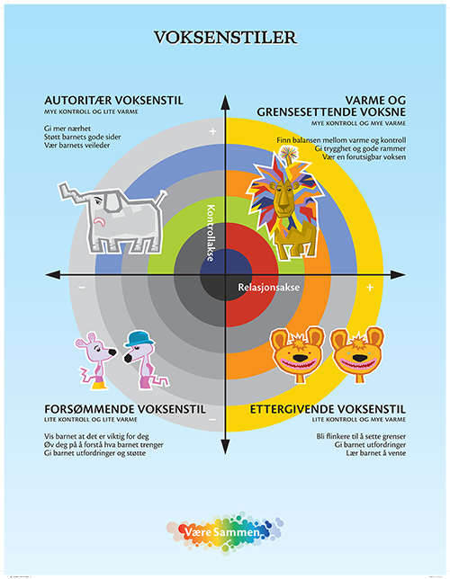

Barn i Vekst.
Gjennom verktøyet «Barn i Vekst» (BIV) systematiserer vi observasjonene våre innenfor områdene språk, sosial kompetanse og motorikk. Dette gir oss en god rettesnor for hvor bra vi jobber med disse områdene, og hva vi bør velge å jobbe mer intensivt med i barnegruppene. Tilbakemelding som gis i foreldresamtaler bygger i stor grad på Barn i Vekst. Barn i Vekst følger barna over i skolen som en dokumentasjon.

Fagområder i Rammeplan for barnehager.
Rammeplanen fastslår at fagområdene gjenspeiler områder som har spesiell interesse og egenverdi for barna, og at de skal være en gjennomgående del av barnehagens innhold. Rammeplanen av 2017 har tydeliggjort hva barnehagen skal og er forpliktet til å gjøre. Barna skal utvikle kunnskaper og ferdigheter innenfor alle områdene, og de vil i stor grad møte områdene igjen i skolen.
Rammeplanen vektlegger også at alle barn skal oppleve progresjon i barnehagens innhold. «Barnehagen skal legge til rette for progresjon gjennom valg av pedagogisk innhold, arbeidsmåter, leker, materialer og utforming av fysisk miljø. Barn skal få utfordringer tilpasset sine erfaringer, interesser, kunnskaper og ferdigheter.»
Rønholt barnehage tilstreber vi å planlegge slik at vi integrerer hvert enkelt fagområde i tema vi jobber med.
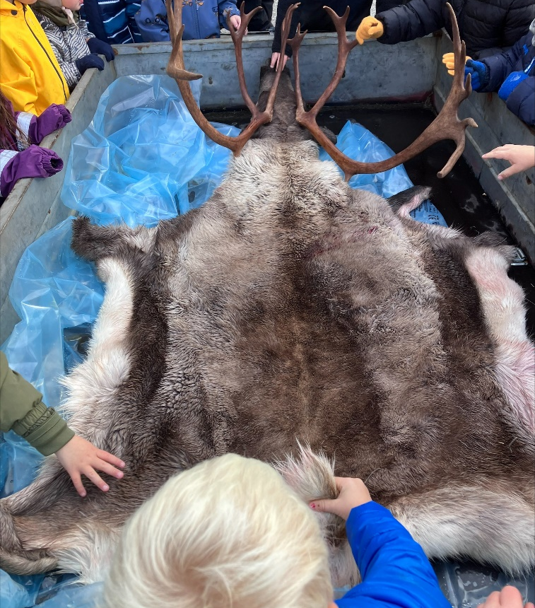
Planlegging i Rønholt barnehage
Mål for det pedagogiske planleggingsarbeidet i Rønholt barnehage er at vi skal tilstrebe planlegging som bringer oss i retning av å bli:
En helhetlig barnehage der progresjon og sammenheng er tydelig i alle ledd, og valg er faglig begrunnet.
En barnehage der refleksjon er grunnleggende i vurderingsarbeidet, som består av å beskrive, analysere og fortolke pedagogisk praksis.
En barnehage med en tydelig retning over tid.
Barns medvirkning skal hensyntas i stor grad i planleggingsarbeid
Våre planer blir synliggjort i årsplan og månedsbrev for avdelingene.

Pedagogisk dokumentasjon
Dokumentasjon av barnehagens pedagogiske arbeid synliggjør hvordan personalet arbeider for å oppfylle kravene i barnehageloven og rammeplanen og skal hjelpe oss til å ta gode valg i videre planlegging av aktivitetene våre.
I barnehagen vår dokumenterer vi for å vise fram for barn, foresatte og andre interesserte vår pedagogiske hverdag, og hvilke prosjekter vi til enhver tid holder på med. Dokumentasjonen skal danne utgangspunkt for refleksjon, sammen med barn og i personalgruppa.
Pedagogisk dokumentasjon er også viktig for å fange barnas stemme, og for å finne veien videre når vi jobber i prosjekt.
Vurdering
Skal bygge på refleksjon fra den pedagogiske dokumentasjonen og skal synliggjøre hvordan barnehagen vurderer sitt pedagogiske arbeid. Det pedagogiske arbeidet skal beskrives, analyseres og fortolkes ut fra barnehagens planer, barnehageloven og rammeplanen.
Ut ifra refleksjonen skal det oppstå ny og forbedret praksis. Vi ønsker at vurdering skal føre til læring og fornyet innsikt for barn og personale, og at dette skal gjøre oss til en lærende organisasjon.
Dokumentasjon og vurdering gjennomføres underveis og i etterkant av tema og kontinuerlig når det gjelder læringsmiljø.
Arbeid med omsorg, danning, lek, læring, sosial kompetanse

Barnehagen skal legge til rette slik at barn kan både gi og motta omsorg. Alle barn skal oppleve trivsel, trygghet og tilhørighet i barnehagen. I Rønholt barnehage legger Være sammen og den autoritative voksenrollen grunnlaget for hvordan vi jobber med omsorg, danning, lek læring og sosial kompetanse.
Danning er en livslang prosess som handler om å utvikle evne til å reflektere over egne væremåter og handlinger. Danning er både utvikling, læring, omsorg, oppdragelse og sosialisering, og handler om å støtte barna i å forstå felles verdier og normer som gjelder i samfunnet, natur og kultur. Gjennom gjensidige og gode samhandlingsprosesser med barn og voksne i lek og læring skal vi i barnehagen bidra til at barna utvikler kritisk tenkning og etisk vurderingsevne. Ved å forholde seg prøvende og nysgjerrig til omverden, og ved å se seg selv som et verdifullt medlem av et større felleskap, settes barn i stand til å håndtere livet på en god måte. Barnehagen skal være en arena for demokrati og meningskapning og et møtested hvor barna får muligheter til å praktisere medvirkning og demokrati fra de er små.

Lek er barndom, og barns viktigste aktivitet. Leken er det viktigste for barns sosiale, emosjonelle, motoriske, språklige og intellektuelle utvikling. Det er først og fremst gjennom leken at barna styrker og utvikler sin identitet, selvfølelse og sosiale kompetanse. I barnehagen har barns frie lek en viktig plass. Leken er indremotivert og barnet ser på leken som en belønning i seg selv. Personalet skal være bevisst sin rolle i å skape et inkluderende miljø og som veileder og initiativtaker slik at alle barn får delta i lek.
Barns medvirkning
Barn i barnehagen har rett til å gi uttrykk for sitt syn på barnehagens daglige virksomhet. Barn skal jevnlig få mulighet til aktiv deltagelse i planlegging og vurdering av barnehagens virksomhet. Barnets synspunkt skal tillegges vekt i samsvar med dets alder og modning (Barnehageloven § 3).
Barns meninger og synspunkter er viktige, og skal vektlegges i planlegging av aktiviteter. Barna skal få føle at de har innflytelse på egen hverdag, og at deres meninger blir tatt hensyn til. Å ta barns medvirkning på alvor forutsetter god kommunikasjon mellom barn og voksne. Personalet i Rønholt natur- og friluftbarnehage skal ta utgangspunkt i å anerkjenne det enkelte barnet, se uttrykksmåter, tolke kroppsspråk, handlinger og verbalt språk.
For at barna skal medvirke betyr det at vi må ha en pedagogisk praksis som gjør at vi hører, ser og støtter oppunder det som barna mener er viktig i deres hverdag. Dette må bygges på likeverd og respekt. Vi skal motivere og oppfordre barna til å påvirke sin egen hverdag i barnehagen. Vi skal vise respekt for hvert enkelt barn. Barnet skal føle seg forstått, og oppleve at det er en viktig del av helheten uansett alder og modning.

Mål for arbeidet:

Barna skal utvikle et godt selvbilde.
Barna skal oppleve trygghet gjennom medvirkning.
Barna skal delta i valg av aktiviteter og dokumentasjon.

Samarbeid med hjemmet
Foreldre medvirkning
Det er foreldrene/foresatte som har ansvaret for oppdragelsen. Barnehagen representerer et kompletterende miljø.
Vi skal ha fokus på å opparbeide en gjensidig respekt og forståelse med barnas foreldre om hverandres ansvar og oppgaver.
Vi skal legge opp til regelmessig kontakt med utveksling av informasjon og begrunnelse for barnehagens virksomhet. Dette gjøres daglig når barnet blir levert og hentet, og ved planlagte foreldresamtaler.
Vi skal invitere foreldrene til medvirkning i barnehagehverdagen ved daglig kontakt, på foreldresamtaler, foreldremøter, i samarbeidsutvalget og ved brukerundersøkelser.
Vi må være lydhøre for foreldrenes forventninger og ønsker, både som enkeltpersoner og gruppe. Vi må sammen komme fram til løsninger som er til det beste for barnet og samtidig ivareta fellesskapet.
Bistå foreldre som kan ha behov for hjelp og veiledning i oppdragelsesspørsmål.
Informere foreldre om ulike hjelpeinstanser i kommunen.
Sikre foreldrene medvirkning gjennom deltagelse i foreldreråd og samarbeidsutvalg (SU)
Alle foreldre skal få tilbud om to foreldresamtaler i året og det vil bli avholdt 1-2 foreldremøter.

Overgangsrutiner
Tilvenning av nye barn
Vi ønsker å legge til rette for en trygg og god tilvenningsperiode i barnehagen og senere ved overgang fra en avdeling til en annen.
Når nye barn begynner i Rønholt barnehage må foresatte være med barna minimum de tre første dagene. Dette gir både barn og foresatte mulighet til å begynne å etablere relasjon med personalet, noe som betyr mye for at barnet skal utvikle trivsel og trygghet i barnehagen. Barnet får en voksenkontakt i barnehagen første dagen som har spesielt ansvar for oppfølgingen av barnet ved oppstart. Viser det seg at foresatte og barn etter tre dager har behov for flere tilvenningsdager, legger vi til rette for det. Uansett vil det være godt for barnet og ikke ha alt for lange dager i barnehagen de første ukene.
Overgang internt i barnehagen
Vi begynner å forberede barna på at de skal over på ny gruppe på våren det året de skal bytte. Vi legger til rette for at barna skal bli kjent på ny avdeling. Pedagogisk ledere og styrer vil i samarbeid fordele barna på nye avdelinger. Dette vil bli informert om i foreldresamtaler på våren. Pedagogiske ledere sørger for å gi og sette seg inn i viktig informasjon som Barn i Vekst, for å kunne gi barna best mulig overgang til ny avdeling.
Overgang barnehage - skole
Vi har rutiner for overgang barnehage- skole i Rønholt barnehage og har gjennom mange år hatt et nært samarbeid med Rønholt skole. Siste året i barnehagen deltar barna i førskolegruppa. Vi har blant annet en del treffpunkter gjennom året, der vi besøker skolen og SFO for å bli kjent med lokaler, større barn og noen av de voksne som jobber på skolen.
Hovedmålet i førskolegruppa er å utvikle god sosial kompetanse.
Med dette mener vi blant annet:
1. Utvikle gruppefølelse.
2. Inkluderende barn som tar hensyn til andre.
3. Tar vare på tingene sine og omgivelsene rundt seg.
4. Mest mulig læring gjennom lek ute og i aktivitet.
5. Barna skal ha inne grunnleggende begreper.
6. Barna skal bli litt kjent med skolen og SFO.arbeidspartnere
7. Barna skal ha korrekt blyantgrep.

Trafikksikkerhet
Bamble kommune har inngått et samarbeid med Trygg Trafikk om å bli godkjent som trafikksikker kommune. Rønholt barnehage har i forbindelse med dette følgende rutiner for å arbeide med trafikksikkerhet:
I Rønholt barnehage er trafikksikkerhet oppe som eget punkt på foreldremøtet på høsten, med gjennomgang av trafikksikkerhetsplan.
Krav til godkjent sikringsutstyr for bil dersom ansatte skal kjøre med barna i egne biler.
Trafikk/ sykkeluker for barna hvert år i mai måned, der vi formidler hva trafikksikkerhet er, og hvordan barna kan bidra og forholde seg til trafikk.

Foreldremøter
Foreldremøter er en viktig del av foreldresamarbeidet. Vi vil arrangere foreldremøte mandag 29. september og tirsdag 19. mars.
Fast innhold: Trafikksikkerhet, læringsmiljø, prosjektarbeid, foreldresamarbeid.

Foreldresamtaler
Det gis tilbud om to foreldresamtaler i året. En på høsten og en på våren. Ved behov legger vi til rette for å ha flere samtaler.
Innhold i samtalene vil være barnas trivsel og utvikling. Man tar utgangspunkt i Barn i Vekst. Det er pedagogiske ledere og barnehagelærere som avholder foreldresamtalene.
Siste samtale før skolestart er det pedagog på førskolegruppa som gjennomfører. Barn i vekst og annen viktig informasjon vil bli overført til skolen etter at skriftlig og informert samtykke er gitt av foresatte.

Aktivitetsplan
UKE | TIDSPUNKT | AKTIVITET
32 - 39 | 04.08. – 30.09.25 | Oppstartprosjekt – Hver avdeling velger et samlende fokus for felles lekereferanser
35 | 26.08.25 | Fotografering
38 | 15. - 19.09.25 | Beredskapsuke
40 - 48 | 29.09. – 29.11.24 | Prosjektstart «Se ikke skogen for bare trær». Fordypningsområde:
39 | Fredag 26.09.25 | PLANLEGGINGSDAG. «Et multimodalt språk og lekemiljø med plass til alle» Barnehagen stengt.
40 | Mandag 29.09.25 | Foreldremøte
40-44 | 01.10 - 31.10.25 | Foreldresamtaler, Spurv er først ut.
48 | Onsdag 26.11 | Julevandring i Bamble kirke for førskolegruppa
48 | Fredag 28.11.25 | PLANLEGGINGSDAG. Barnehagen stengt.
49-51 | 01.- 19.12.25 | Adventsaktiviteter
50 | Fredag 12.12.25 | Lucia med foreldrekaffe kl 15.00
52 | Torsdag 18.12.25 | Nissefest
1 | 29. - 30.12.25 | Julebarnehage. Avdelingene samles på liten base.
VÅREN 2026
1 | Fredag 02.01.26 | PLANLEGGINGSDAG. Barnehagen stengt.
1-17 | 02.01- 29.04.26 | Prosjektet «Se ikke skogen for bare trær» fortsetter.
6 | Fredag 06.02.26 | Markering av Samefolkets dag
10-13 | Mars | Foreldresamtaler, Førskolegruppa først, Gaupe, Ulv, Spurv
13 | 23.03. – 27.03.26 | Påskeaktiviteter
13 | Torsdag 26.03.26 | Påskelunsj
14 | 30.03. - 01.04.26 | Påskebarnehage. Avdelingene samles på liten base
19 | Tirsdag 06.05.26 | Foreldremøte for nye
20 | Onsdag 13.05.26 | Maifest/ «prøve 17. mai».
23 | Torsdag 04. og fredag 05.06.26 | PLANLEGGINGSDAGER. Barnehagen stengt.
24 | Torsdag 11.06.26 | Sommerfest
27, 30 og 31 | 29.06 – 03.07. +  20.07. – 31.07. 26 | Sommerbarnehage. Alle avdelinger samles på liten base.
28-29 | 06. – 21.07.24 | Barnehagen stengt.

